Міністерство освіти і науки України

Львівський національний університет імені Івана Франка

Звіт

про виконання лабораторної роботи №1

Виконав:

студент групи ФЕІ – 54

Климчук Олексій

Перевірив:

ас. Сінькевич О. О.

Львів 2021

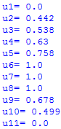

Рис. 1. Приналежність для кожного елементу

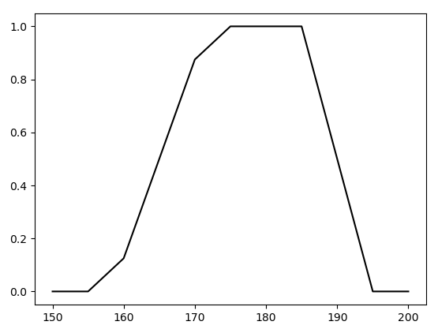

Рис. 2. Апроксимована функція приналежності

Границі: x2, x3, x4, x5, x9, x10

Ядро: x6, x7, x8

Носій: x2, x3, x4, x5, x6, x7, x8, x9, x10

Код програми:

import numpy as np

import skfuzzy as fuzzy

import matplotlib.pyplot as plt

def pr(x):

k = len(x)

mu = sum(x)/k

return mu

x1 = [0, 0, 0, 0, 0]

x2 = [0.37, 0.48, 0.55, 0.47, 0.34]

x3 = [0.48, 0.61, 0.61, 0.51, 0.48]

x4 = [0.65, 0.7, 0.6, 0.63, 0.57]

x5 = [0.69, 0.87, 0.71, 0.8, 0.72]

x6 = [1, 1, 1, 1, 1]

x7 = [1, 1, 1, 1, 1]

x8 = [1, 1, 1, 1, 1]

x9 = [0.72, 0.56, 0.61, 0.83, 0.67]

x10 = [0.3, 0.5, 0.6, 0.7, 0.4]

x11 = [0, 0, 0, 0, 0]

mu = [pr(x1), pr(x2), pr(x3), pr(x4), pr(x5), pr(x6), pr(x7), pr(x8), pr(x9), pr(x10), pr(x11)]

for i in range(11):

print(f'u{i+1}=', mu[i])

x = np.arange(150, 205, 5)

m = fuzzy.membership.pimf(x, 155,175,185,195)

plt.plot(x, m, color = 'black')

plt.show()

**Висновок**: під час виконання даної лабораторної роботи відбулось ознайомлення з прямим методом побудови функційприналежності нечіткої множини, який ґрунтується на статистичній обробці думок групи експертів.